**Autorizzazione**

Ai genitori dello studente

_______________________

**Oggetto: Spettacolo Teatrale Palkettostage**

**Classe: _______________**

Nell’ambito delle attività didattiche programmate dal Consiglio di Classe

**si chiede**

di autorizzare la studentessa/ lo studente____________________________________

a recarsi autonomamente presso il **teatro Multisala Showville** di Bari-via Giannini,9, Bari 70125 il giorno mercoledì **20 novembre 2024** alle **ore 08:30** per assistere allo spettacolo teatrale in lingua inglese **“Jekyll and Hyde**”. L’attività avrà la durata di 1 ora e 45 minuti (spettacolo e dibattito). Al termine delle attività lo studente/la studentessa farà ritorno alla propria abitazione in maniera autonoma.

Distinti saluti,

**Il Dirigente Scolastico**

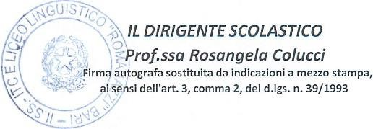

Il sottoscritto ________________________________________, genitore dello studente

____________________________________ della classe ______________________ **autorizza** il/la

figlio/a partecipare alle attività didattiche integrative organizzate da codesto Istituto.

Bari, Firma per autorizzazione

_________________